Registrar Diligência de um Processo
Sistema | SIPAC
Módulo | Protocolo
Usuários | Servidores Habilitados a Realizar o Cadastro de Processos no Sistema da Instituição
Perfil | Cadastrar Protocolo
Última Atualização | Janeiro de 2020
Esta funcionalidade permite realizar um registro de diligência para o processo, ou seja, registrar a devolução dele para seu órgão de origem para que sejam realizadas correções, sem realizar formalidades indispensáveis ou cumprimentos de disposições legais.
Para realizar esta operação, acesse o SIPAC → Módulos → Protocolo → Menu → Processos → Diligência.
Ou acesse SIPAC -> Mesa Virtual -> Processos -> Diligência.
A seguinte tela será exibida pelo sistema com os campos para Consulta de Processos e a Lista de Processos encontrados cadastrados no sistema:
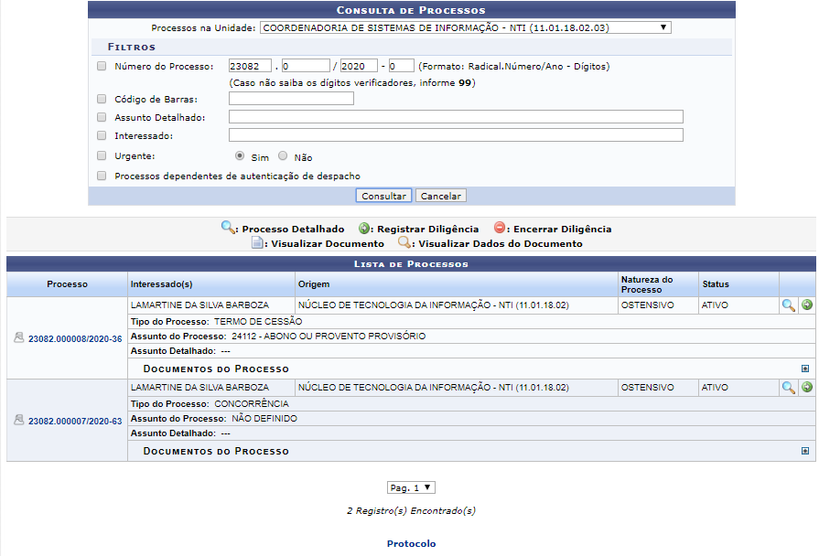
Para realizar a busca por um processo específico, informe um ou mais dos seguintes parâmetros:
- No campo Processos na Unidade, selecione a unidade da Instituição onde está localizado o processo desejado;
- Número do Processo que deseja buscar;
- Número do Código de Barras do processo;
- Assunto Detalhado do processo;
- Nome do Interessado no processo;
- Defina se deseja incluir na consulta os Processos dependentes de autenticação de despacho ou não.
Exemplificaremos com o Número do Processo: 23088.152/2016-31.
Caso desista da operação, clique em Cancelar e confirme a desistência na janela que será exibida posteriormente. Esta opção será válida para todas as páginas em que for apresentada.
Para retornar ao menu principal do módulo, clique em . Esta função será válida sempre que for disponibilizada pelo sistema.
Após preencher os campos desejados, clique em Consultar para realizar a busca. A Lista de Processos encontrados será prontamente atualizada, passando a exibir apenas os processos que atendem aos critérios de busca utilizados.
Na Lista de Processos, clique em ao lado do processo desejado para visualizar os documentos já inseridos nele. A página passará a ser exibida da seguinte forma:
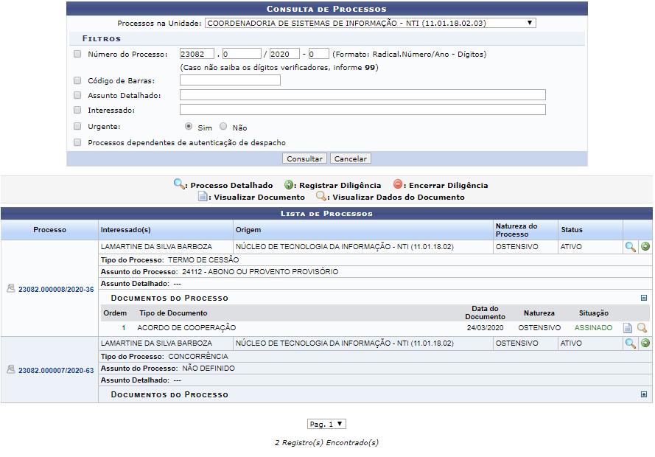
Caso queira ocultar a lista de Documentos do Processo, clique em . A página voltará a exibir a configuração anterior, sem apresentar os documentos encontrados no processo.
A partir da Lista de Processos, é possível visualizar documentos do processos na íntegra, visualizar os dados do documento, visualizar os detalhes de um determinado processo, visualizar as leituras do processo realizadas anteriormente e/ou registrar diligência para um processo. Essas operações serão explicadas em detalhes nos tópicos abaixo, neste mesmo manual.

Visualizar Documento
Para visualizar o documento na íntegra, clique no ícone ao seu lado. Esta opção será válida sempre que presente.
Exemplificaremos com o documento do tipo AÇÃO DE INDENIZAÇÂO POR DANOS MORAIS, que será exibido em uma nova janela para download, conforme imagem a seguir:
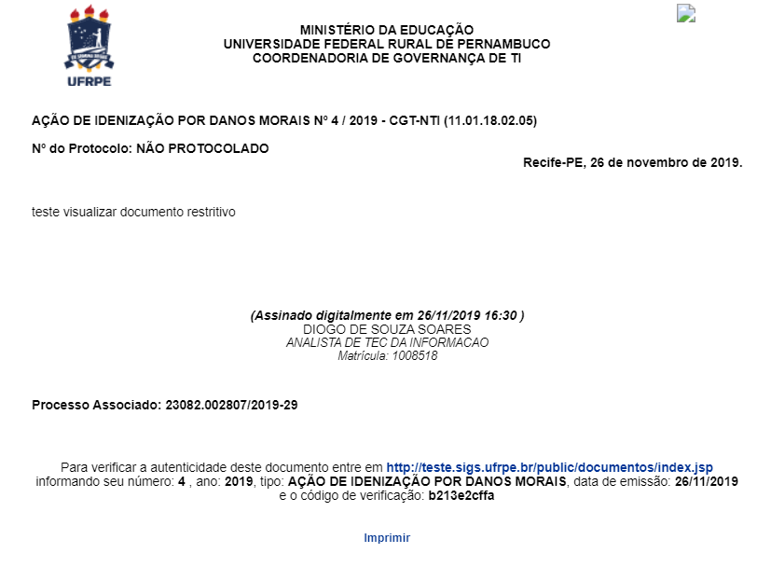
Selecione se deseja Abrir com algum programa do computador ou realizar Download do arquivo. Em seguida, clique em Cancelar caso desista da operação ou em OK para confirmá-la.

Visualizar Dados do Documento
Se desejar visualizar em detalhes os dados referentes a um documento, clique em . Esta ação será válida sempre que for exibida.
Utilizaremos mais uma vez como exemplo o documento do tipo ACORDO DE COOPERAÇÃO.
A tela abaixo será apresentada pelo sistema:
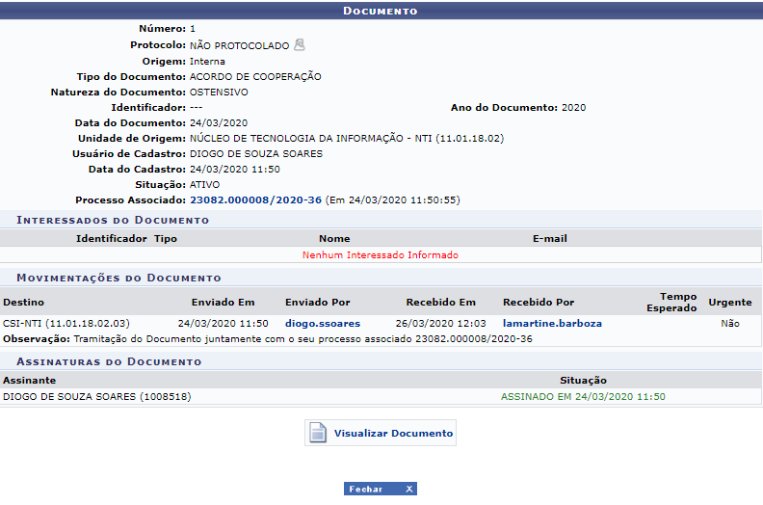
Para sair da tela, clique em . Esta operação será válida sempre que for disponibilizada.
Se desejar visualizar os dados do Processo Associado ao documento, clique em seu número. Esta ação será explicada a seguir, neste mesmo manual.
Caso deseje visualizar o Arquivo anexado, clique em seu título. Uma caixa para download semelhante a exibida no tópico acima será exibida.

Visualizar Processo Detalhado
Na Lista de Processos, caso deseje visualizar os dados gerais de um dos processos listados, clique no link referente ao seu número ou no ícone ao seu lado. Essa operação será similar para todas as páginas que a contenha.
Para exemplificar, clicaremos no link .
A seguinte tela será gerada pelo sistema:
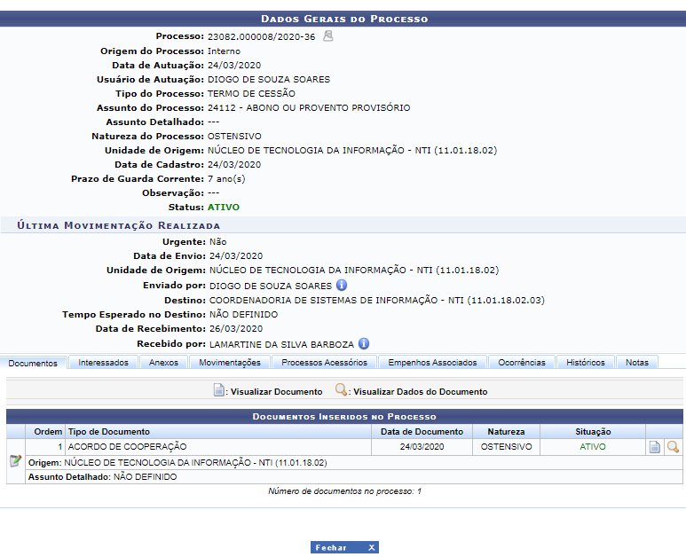
As operações presentes nesta página serão explicadas detalhadamente no manual Consultar Processo Detalhado, listado em Manuais Relacionados, ao final deste manual.

Registrar Diligência
Clique no ícone ao lado do processo desejado para registrar uma diligência para ele. A tela a seguir será exibida pelo sistema:
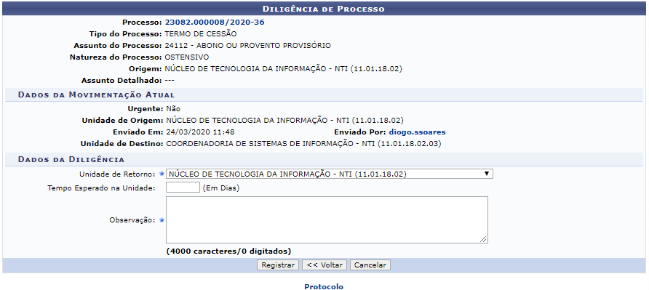
Na tela acima selecione, dentre as opções listadas, a Unidade de Retorno do processo, ou seja, a unidade para a qual ele será enviado para correções. Em seguida, insira o Tempo Esperado na Unidade, isto é, em quantos dias o processo deve chegar à unidade para a qual ele será enviado. Por fim, insira Observação sobre a diligência, como os motivos pelos quais ela está sendo registrada para o processo.
Exemplificaremos informando a Unidade de Retorno: SUPERINTENDÊNCIA DE DE INFORMÁTICA (11.35); e a Observação: Informações sobre a Diligência.
Clique em Voltar se desejar retornar à tela anterior.
Após preencher os dados necessários, clique em Registrar para prosseguir. O sistema apresentará a seguinte tela, com a confirmação da operação:
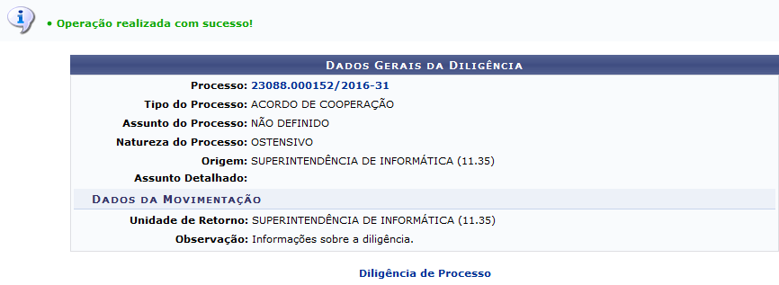Figura 8: Dados Gerais da Diligência
Caso queira registrar uma diligência para outro processo, clique em e siga os procedimentos já descritos neste manual.
Bom Trabalho!

Manuais Relacionados
- Consultar Processo Detalhado
- Arquivar Processo
- Desarquivar Processo
- Solicitar Cancelamento
<< Voltar - Módulo de Protocolo

